**Федеральное агентство по образованию**

**ГОУ ВПО Нижегородский государственный технический университет им. Р.Е. Алексеева**

**Институт радиоэлектроники и информационных технологий**

**Кафедра “Вычислительные системы и**

**Технологии”**

**Базы Данных**

**Отчёт по лабораторной работе №1**

Студент группы 21-ПО

Малинок С.М. ­­­­­_______

Провел преподаватель кафедры ВСТ

Мисевич П.В._______

Г. Нижний Новгород 2023

Цель Лабораторной работы:

Изучить среду построения баз данных SQL Server Managment Studio, разработать учебную базу данных, изучить методы каскадного удаления и обновления базы данных

Протокол выполнения работы:

1. Создание таблицы адресов 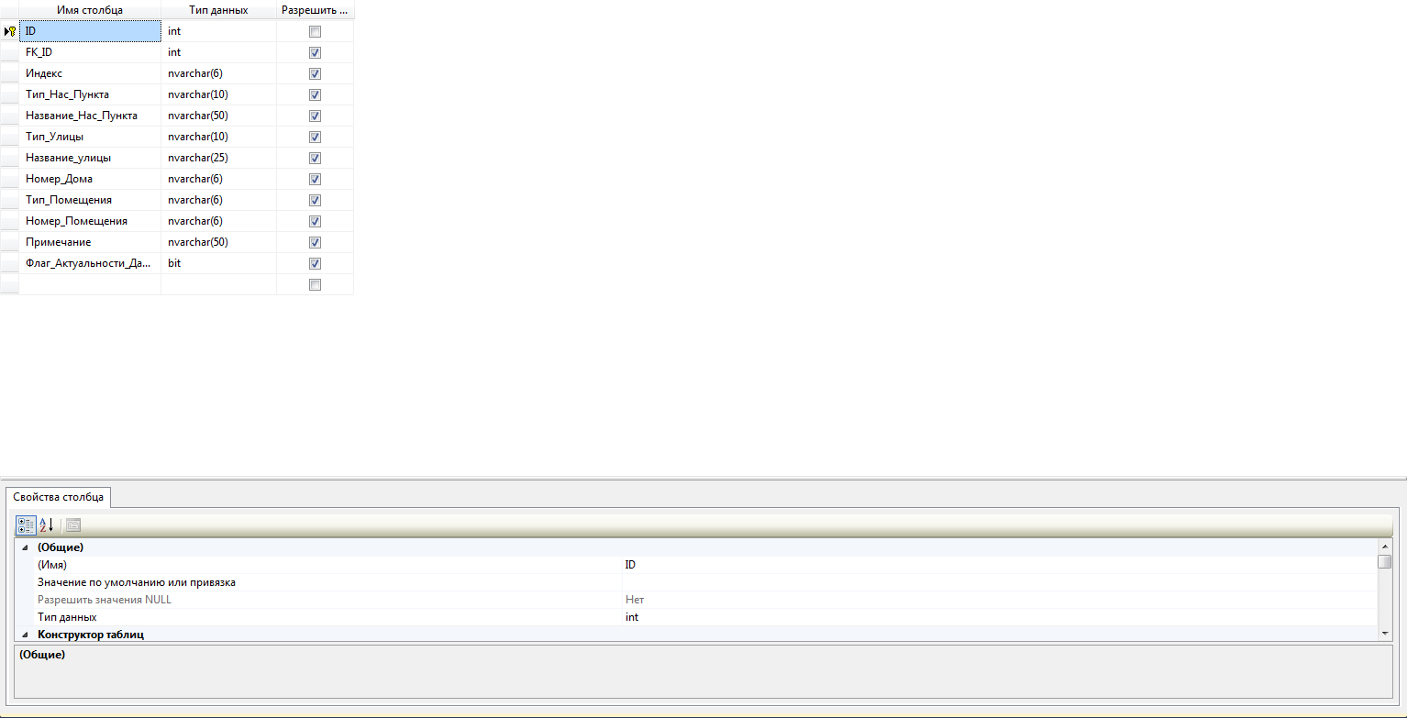
2. Создание таблиц-словарей 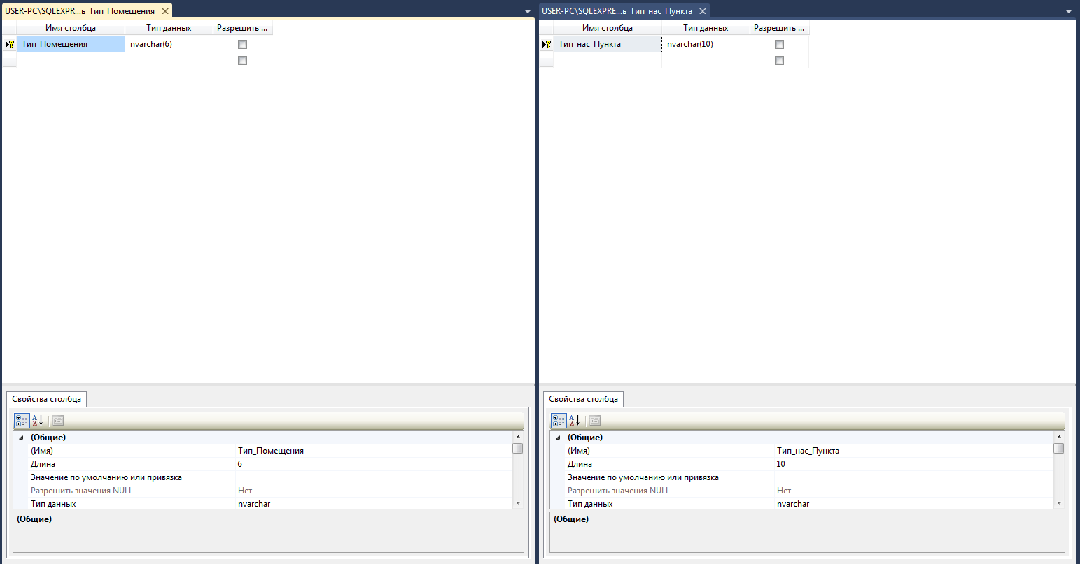
3. Создание диаграммы базы данных, построение связей и дополнительных таблиц по заданию (Заказ, номера телефонов, E-mail) 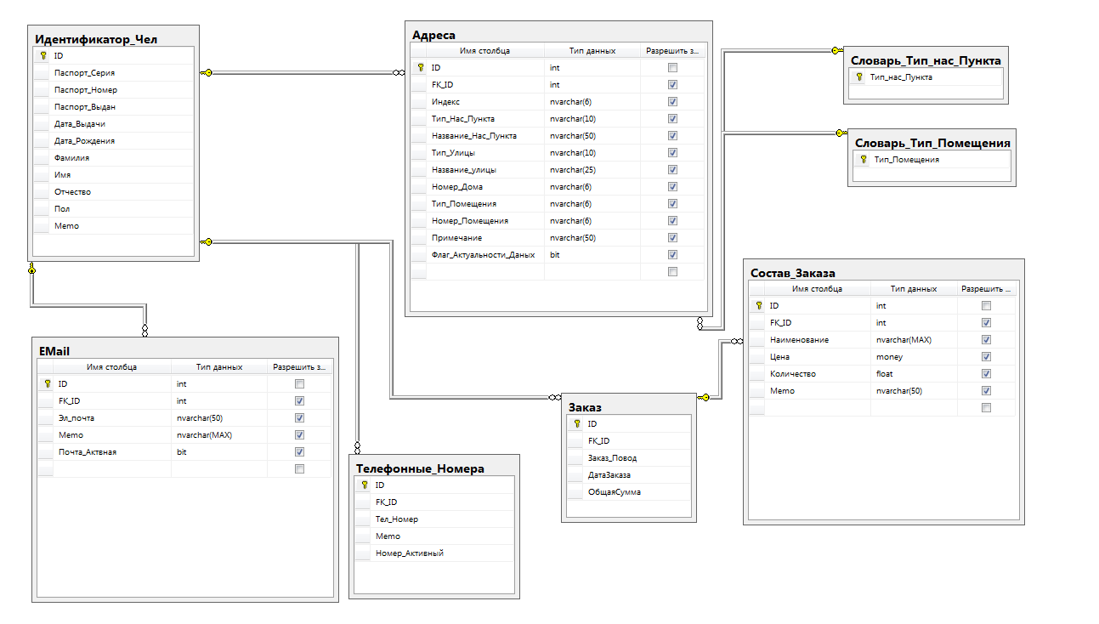
4. Заполнение данных 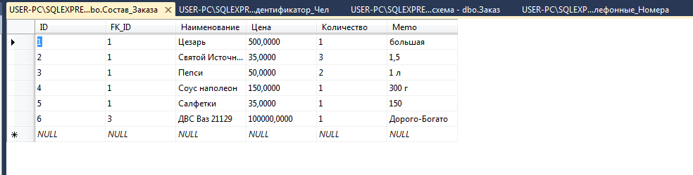 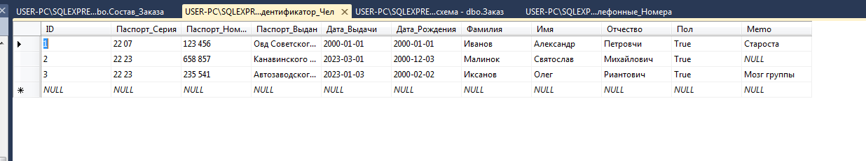 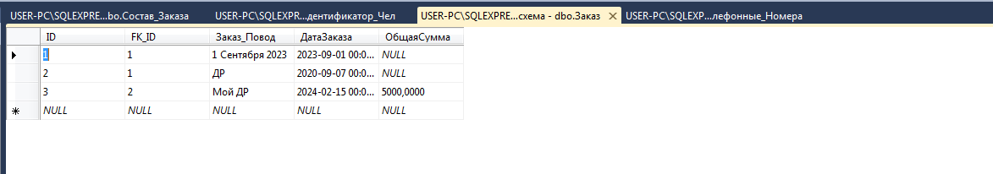 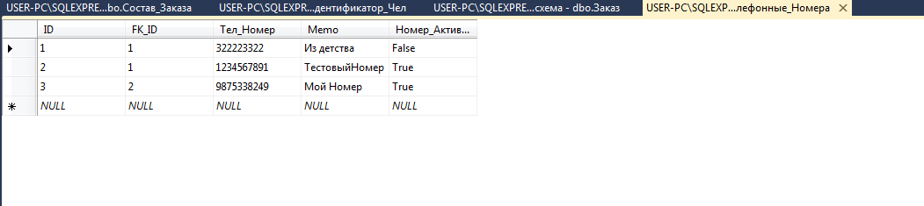
5. Првоерка работы каскадного удаления заказа и пользователя 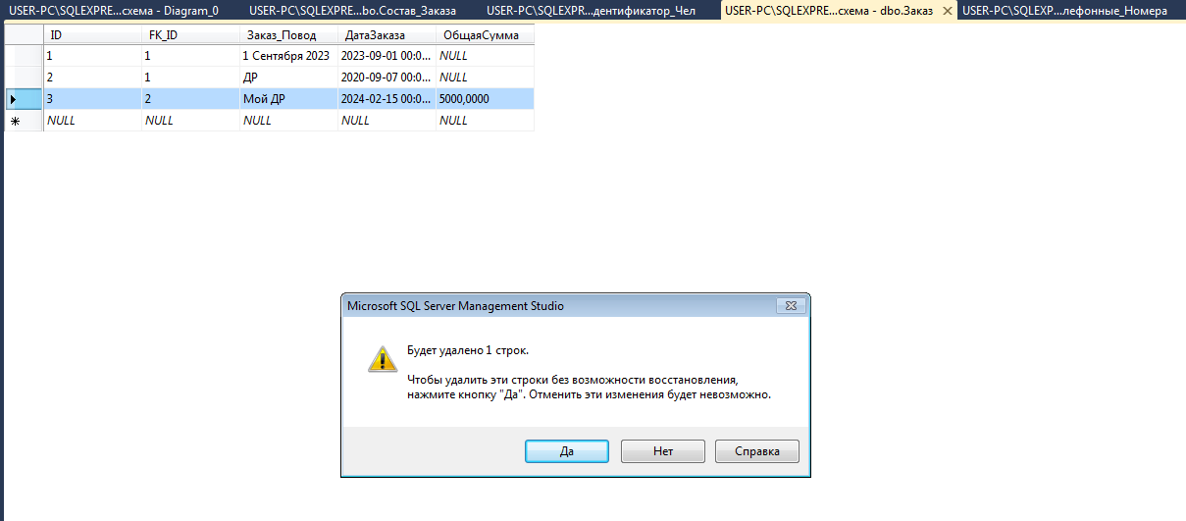 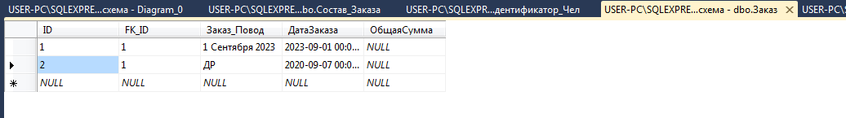 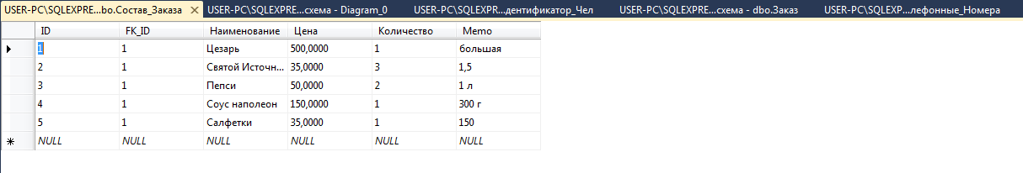

Успешно!

Вывод:

Я получил базовые навыки в конфигурировании баз данных, изучил среду разработки SQL Server management studio и изучил каскадное удаление и обновление базы данных.